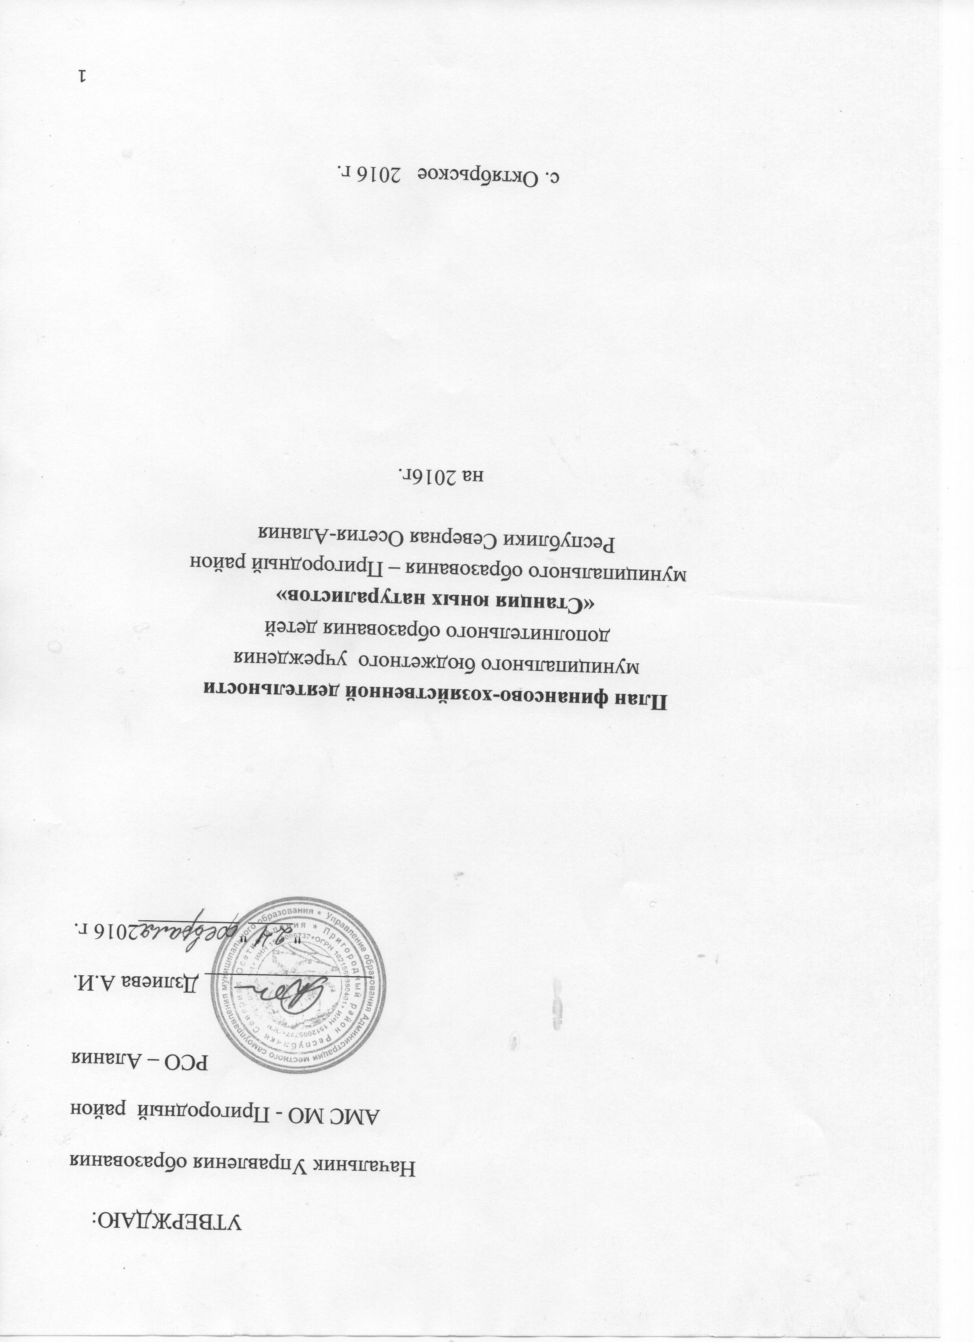

1.Учетная карта учреждения

Полное наименование учреждения: | Муниципальное бюджетное учреждение дополнительного образования детей  «Станция юных натуралистов» муниципального образования – Пригородный район  Республики Северная Осетия – Алания
Юридический адрес | с. Октябрьское, ул. П. Тедеева, 2
Дата регистрации | № 18, 29.04.1988 г.
Место регистрации | Инспекция Федеральной налоговой службы по  Пригородному району РСО – Алания 1512
Почтовый адрес | 363130 с. Октябрьское, ул. П. Тедеева, 2
Телефон учреждения | 2-33-12
Факс учреждения | -
Адрес электронной почты | Логин – ystanciya@ mail.ru
Ф.И.О. руководителя учреждения | Нартикоева Лаура Виссарионовна
Ф.И.О. главного бухгалтера | Дряева Светлана Самсоновна
ИНН/КПП | 1512010902/151201001
Код ОКВЭД (ОКОНХ)  (вид деятельности) | 2001-80.10.3 – дополнительное образование детей
Код ОКПО | 53886498
Код ОКФС (форма собственности) | 14 - муниципальная собственность
Код ОКАТО (местонахождение) | 90240865001 с. Октябрьское, ул. П. Тедеева, 2
Код ОКОПФ (организационно-правовая форма) | 72 – бюджетное учреждение
Код ОКОГУ (орган управления) | 49007 Муниципальное учреждение
Размер уставного фонда | Нет
Доля муниципалитета в уставном фонде | Нет

2. Общая характеристика учреждения

2.1. Основные виды деятельности учреждения.
Учреждение реализует Программу развития муниципального бюджетного образовательного учреждения дополнительного образования детей «Станция юных натуралистов с. Октябрьское» МО – Пригородный район РСО-А на 2016-2020 гг.
Основное направление деятельности: эколого-биологическое.

2.2. Наличие лицензий, свидетельства о государственной аккредитации учреждения, заключения по его аттестации.
Лицензия - регистрационный номер № 1890 от 19.09.2012 года устанавливает, что муниципальное бюджетное образовательное учреждение дополнительного образования детей «Станция юных натуралистов » муниципального образования – Пригородный район Республики Северная Осетия-Алания (место нахождения: РСО-Алания, Пригородный район, с.Октябрьское, ул. П. Тедеева, 2, ИНН 15 12 01 09 02) имеет право ведения образовательной деятельности в соответствии с приложениями. Срок действия лицензии - бессрочно.

Свидетельство о государственной аккредитации АА 150046 регистрационный № 457 от 31.05.2007 г. Настоящим удостоверяет, что Муниципальное бюджетное образовательное учреждение дополнительного образования детей «Станция юных натуралистов с. Октябрьское» муниципального образования – Пригородный район Республики Северная Осетия-Алания, расположенная - РСО-Алания, Пригородный район, с.Октябрьское, ул. П. Тедеева, 2, прошло бессрочную государственную аккредетацию, по результатам которой ей установлен следующий государтсвенный статус: учреждение дополнительного образования детей, Станция юных натуралистов, категория вторая. В соотвествии с установленным государственным статусом образовательное учреждение реализует образовательные программы: эколого-биологической направленности. Имеет право на пользование печатью с изображением герба Российской Федерации
Государственный статус установлен при его государственной аккредитации:
Тип учреждения – Образовательное учреждение дополнительного образования детей
Вид учреждения – Станция юных натуралистов

2.3. Структура управления
Учредитель – Администрация местного самоуправления - Пригородный район Республики Северная Осетия- Алания
- Общественный Совет СЮН;
- Педагогический совет.

3. Анализ существующего положения и перспектив развития образовательного учреждения

3.1. Общая характеристика существующего положения образовательного учреждения
Проектная мощность СЮН - 687 мест.
Фактическая численность на 01.01.2015 г. – 687 обучающихся на СЮН и в школах района.
Структура: на 01.01.2016 г. -18 общеобразовательных классов (на базе школ района).
Штатное расписание –17,5 единиц:
из них – 13.5 ед. - педагогический персонал;
3 ед. – административно-хозяйственный.
0.5 ед.-вакансия
0,5 ст.- бухгалтер.
Уровень образования педагогических кадров: с высшим образованием –15 человек;
Уровень квалификации педагогических кадров:
с высшей категорией – 4 человек;
с 1 категорией – 7 человек;
со 2 категорией – 2 человек;
без категории – 1
3.2. Перспективы развития образовательного учреждения.
Основная цель - это выполнение социальных задач, стоящих перед учреждением.

Перспективы развития:
- повышение качества образовательного процесса;
- повышение статуса МБУ ДОД «СЮН» МО – Пригородный район РСО-А среди населения;
- повышения заработной платы;
- привлечение квалифицированных работников в систему образования;
- возможность эффективного и целесообразного использования инновационных технологий на базе учреждения;
- качественное улучшение материально-технической базы МБУ ДОД «СЮН»
МО – Пригородный район РСО-А;
- повышение эффективности использования ресурсов своей деятельности;
- возможность привлечения инвестиций.

Динамика изменения основных параметров деятельности учреждения может быть представлена в виде следующей таблицы:
Показатель | 2014 г.  базисный |  | 2015 г. |  |  | 2016 г. |  |  |  |  | 2017 г.
 |  |  | в ед. изм. |  | в % | в ед. изм. |  | в % |  |  | в ед. изм. | в %
1 | 2 |  | 3 |  | 4 | 5 |  | 6 |  |  | 7 | 8
Показатели динамики численности обучающихся
 | чел. |  | чел. |  | % | чел. |  | % |  |  | чел | %
1. Численность обучающихся | 780 |  | 780 |  | 100 | 687 |  | 100 |  |  | 780 | 100
1 год обучения | 660 |  | 615 |  | 93 | 600 |  | 87 |  |  | 450 | 58
2 год обучения | 90 |  | - |  | - | 330 |  | 42 |  |  | 240 | 31
3 год обучения | 75 |  | 87 |  | 13 | - |  | - |  |  | 90 | 11
Показатели динамики численности работников и их качественного состава
 | ед. |  | ед. |  | % | ед. |  | % |  |  | ед. | %
Штатные единицы -всего в т.ч. | 17,5 |  | 17,5 |  | 100 | 17,5 |  | 100 |  |  | 17,5 | 100
1. Численность педагогических работников – всего | 13,5 |  | 13,5 |  | 100 | 14 |  | 100 |  |  | 14 | 100
2. Численность административно-управленческого персонала | 4 |  | 4 |  | 100 | 3 |  | 100 |  |  | 3 | 100
по тарификации работники – всего в т.ч. | чел. |  | чел. |  | % | чел. |  | % |  |  | чел | %
 | 15 |  | 16 |  | 107 | 16 |  | 107 |  |  | 16 | 107
1. Численность педагогических работников - всего | 11 |  | 12 |  | 109 | 12 |  | 109 |  |  | 12 | 109
2. Численность административно-управленческого персонала | 4 |  | 4 |  | 100 | 3 |  | 100 |  |  | 3 | 100
Показатели динамики оплаты труда работников бюджетного учреждения
 | руб. |  | руб. |  | % | руб. |  | % |  |  | Руб. | %
1. Годовой фонд оплаты труда работников | 4272000 |  | 3663500 |  | 0,85
Показатели динамики имущества бюджетного учреждения
 | м² |  | м² |  | % | м² |  | % |  |  | м² | %
1. Общие площади учреждения | - |  | - |  | - | - |  | - |  |  | - | -
2. Обеспеченность площадями зданий учреждения на одного обучающегося | - |  | - |  | - | - |  | - |  |  | - | -
Показатели динамики доходов учреждения
 |  | 2016  тыс. руб. |  | 2015 г.  тыс. руб | % |  | 2016 г.  тыс. руб. |  | % | 2017 г.  тыс. руб |  | %
I Доходы всего |  | 1955 |  | 3034 |  |  | 3048 |  |  | 3048
1. Субсидия на выполнение муниципального задания |  | 1915 |  | 2989 |  |  | 3003 |  |  | 3003
2. Субсидия на иные цели- всего в т.ч.
2.1 Целевая программа «Школьное питание» на 2015-2017 г.
2.2 Целевая программа «Энергосбережение и повышение энергетической эффективности в МО-Пригородный район на 2015-2020 годы»
2.3 Целевая программа «Профилактика террористических и экстремистких проявлений в Пригородном районе 2015-2020 гг.»
2.4 Целевая программа «Одаренные дети в МО - Пригородный район» на 2015-2016 годы
2.5 Целевая программа «Допризывная подготовка учащихся школ Пригородного района к военной службе» на2015- 2016.
2.6 Целевая программа «Доступная среда в МО – Пригородный район» на 2015-2017г»
2.7 Целевая программа «Патриотическое воспитание подрастающего поколения в МО-Пригородный район» на 2015-2017 годы.
2.8 Целевая программа «Оснащение общеобразовательных учреждений» на 2016 г. |  | 45 |  | 30 | - |  | 30 |  | - | 30
2.9 Целевая программа « Оснащение спортивных площадок общеобразовательных учреждений» на 2016г. |  |  |  | - | - |  | - |  | - | - |  | -
2.10 Вознаграждения за выполнение функции классного руководителя
II Доходы образовательного учреждения на одного учащегося |  | 2,7 |  | 2,7 | - |  | 2,7 |  | - | 2,7
III Реструктуризация

4. Характеристика оказываемых услуг - дополнительное образование.

4.1 Описание услуг.
1.Образовательные услуги:

Основные общеобразовательные программы
Наименование  программы | Ф.И.О.  педагога | Тип  программы | Уровень  освоения | Срок освоения | Возраст | Кем и когда утверждена
- Естественнонаучная направленность
Юный натуралист | Выскребенец | авторская | Общеразвивающ | 3 года | 9-12 | Метод.совет  2015
Экологическое краеведение | Табуева З.Г. | авторская | Общеразвивающ | 2 год | 10-14 | Метод.совет  2015
Мир цветов | Кокоева Э.Х. | авторская | Общеразвивающ | 1 год | 7-10 | Метод. совет 2015
Занимательная химия | Валиева Р.П. | авторская | Общеразвивающ. | 1 год | 14-17 | Метод. совет 2015
Химия и экология | Канатова А.А. | авторская | общеразвивающ | 1 год | 14-17 | Метод. совет 2015
Экологическая безопасность | Токова Э.К. | авторская | Общеразвивающ | 1 год | 7-10 | Метод.совет  2015
2. Художественно-эстетическая направленность
Природа и творчество | Тедеева Ф.М. | авторская | Общеразвивающ | 3 года | 7-14 | Метод.совет  2015
Природа и творчество | Бетеева Р.А. | авторская | Общеразвивающ | 3 года | 7-14 | Метод.совет  2015
Природа и творчество | Валиева Р.П. | авторская | Общеразвивающ | 3 года | 7-14 | Метод.совет  2015
Природа и фантазия | Хубецова Д.Т.. | авторская | Общеразвивающ | 1 года | 8-10 | Метод.совет  2015
Природа и искусство | Калоева А.М. | авторская | Общеразвивающ | 1 года | 8-10 | Метод. совет  2015
3. Туристско-краеведческая направленность
Занимательное краеведение | Боцоева И.В. | авторская | Общеразвивающ | 1 год | 10-14 | Метод.совет  2015
4. Социально-педагогическая направленность
Журналист-натуралист | Нартикоева Л.В. | авторская | Общеразвивающ | 1 год |  | Метод. совет 2015

2. Развивающие услуги (дополнительное образование детей):

- естественнонаучная направленность;
- Художественная направленность;
- Туристско-краеведческая направленность;
- Социально-педагогическая.

5. Показатели средней заработной платы в месяц

Наименование категорий работников | Численность |  | Средняя зар.плата в мес. |  | Итого в месяц
 | шт.ед. | раб. | шт.ед. | раб. | з/пл.
ПП | 14 | 9 | 11,18 | 17403 | 156629
АУП | 3 | 3 | 18,90 | 18907 | 56722
УВП | 0,5 | 1 | 11,97 | 4649 | 4649
МОП | - | - | - | - | -
ВСЕГО

6. Показатели финансового состояния МБУ ДОД «СЮН» МО – Пригородный район РСО-А (в рублях)
Наименование показателя |  | Сумма отчетный на 01.01.2015г | Текущий на 01.01.2016г.
Нефинансовые активы, всего:  из них: |  | 207528 | 234518
1.1. Общая балансовая стоимость недвижимого муниципального имущества, всего

в том числе:
1.1.1. Стоимость имущества, закрепленного собственником
имущества за муниципальным бюджетным
образовательным учреждением
на праве оперативного управления

1.1.2. Стоимость имущества, приобретенного муниципальным

бюджетным образовательным учреждением за счет выделенных собственником имущества учреждения средств
1.1.3. Стоимость имущества, приобретенного муниципальным
бюджетным образовательным учреждением за счет доходов,

полученных от платной и иной приносящей доход деятельности
1.1.4. Остаточная стоимость недвижимого муниципального

имущества
1.2. Общая балансовая стоимость движимого муниципального

имущества, всего

в том числе:

1.2.1. Общая балансовая стоимость особо ценного движимого имущества

1.2.2. Остаточная стоимость особо ценного движимого имущества

Финансовые активы, всего из них:
2.1. Дебиторская задолженность по доходам, полученным за счет средств муниципального бюджета
2.2. Дебиторская задолженность по выданным авансам,

полученным за счет средств муниципального бюджета, всего:

в том числе:

2.2.1. по выданным авансам на услуги связи

2.2.2. по выданным авансам на транспортные услуги

2.2.3. по выданным авансам на коммунальные услуги

2.2.4. по выданным авансам на услуги по содержанию имущества

2.2.5. по выданным авансам на прочие услуги

2.2.6. по выданным авансам на приобретение основных средств
2.2.7. по выданным авансам на приобретение нематериальных

активов
2.2.8. по выданным авансам на приобретение непроизведенных

активов
2.2.9. по выданным авансам на приобретение материальных

запасов

2.2.10. по выданным авансам на прочие расходы
2.3. Дебиторская задолженность по выданным авансам за счет доходов, полученных от платной и иной приносящей доход деятельности, всего:

в том числе:
 | 2.3.1. по выданным авансам на услуги связи
 | 2.3.2. по выданным авансам на транспортные услуги
 | 2.3.3. по выданным авансам на коммунальные услуги
 | 2.3.4. по выданным авансам на услуги по содержанию имущества
 | 2.3.5. по выданным авансам на прочие услуги
 | 2.3.6. по выданным авансам на приобретение основных средств
2.3.7. по выданным авансам на приобретение нематериальных

активов
2.3.8. по выданным авансам на приобретение непроизведенных

активов
2.3.9. по выданным авансам на приобретение материальных

запасов
 | 2.3.10. по выданным авансам на прочие расходы
 | III. Обязательства, всего из них:
 | 3.1. Просроченная кредиторская задолженность
3.2. Кредиторская задолженность по расчетам с поставщиками и

подрядчиками за счет средств федерального бюджета,

всего: в том числе:
 | 3.2.1. по начислениям на выплаты по оплате труда
 | 3.2.2. по оплате услуг связи
 | 3.2.3. по оплате транспортных услуг
 | 3.2.4. по оплате коммунальных услуг
 | 3.2.5. по оплате услуг по содержанию имущества
 | 3.2.6. по оплате прочих услуг
 | 3.2.7. по приобретению основных средств
 | 3.2.8. по приобретению нематериальных активов
 | 3.2.9. по приобретению непроизведенных активов
 | 3.2.10. по приобретению материальных запасов
 | 3.2.11. по оплате прочих расходов
 | 3.2.12. по платежам в бюджет
 | 3.2.13. по прочим расчетам с кредиторами
3.3. Кредиторская задолженность по расчетам с поставщиками и
подрядчиками за счет доходов, полученных от платной и иной

приносящей доход деятельности, всего:

в том числе:
 | 3.3.1. по начислениям на выплаты по оплате труда
 | 3.3.2. по оплате услуг связи
 | 3.3.3. по оплате транспортных услуг
 | 3.3.4. по оплате коммунальных услуг
 | 3.3.5. по оплате услуг по содержанию имущества
 | 3.3.6. по оплате прочих услуг
 | 3.3.7. по приобретению основных средств
 | 3.3.8. по приобретению нематериальных активов
 | 3.3.9. по приобретению непроизведенных активов
 | 3.3.10. по приобретению материальных запасов
 | 3.3.11. по оплате прочих расходов
 | 3.3.12. по платежам в бюджет
 | 3.3.13. по прочим расчетам с кредиторами

7. Финансово-экономический план на 2016 год (в рублях)
№ п/п | Наименование показателей |  | косгу | 2016г.
I | Доходы - всего в т.ч. |  |  | 3663500
1 | Субсидии бюджетным учреждениям на выполнение муниципального задания Всего: | 611 |  | 3613500
2 | Субсидии бюджетным учреждениям на иные цели в т.ч. | 612 |  | 50000
 | Республиканская целевая программа
 | Муниципальная целевая программа
II | Расходы - всего в т.ч.
1 | Фонд оплаты труда и страховые взносы,  всего в т.ч. | 611 |  | 3470000
 | Заработная плата |  | 211 | 2665000
 | Прочие выплаты |  | 212
 | Начисления на выплаты по оплате труда |  | 213 | 805000
2 | Вознаграждение за функции выполнения классного руководство | 612
 | Заработная плата
 | Начисления на выплаты по оплате труда
3 | Расходы на услуги сторонних организаций, всего в т.ч. | 611 |  | 53500 |  |  |  | 383000
 | Услуги связи |  | 221 | 16000
 | Транспортные услуги |  | 222 |  |  |  |  | 8000
 | Услуги по содержанию имущества |  | 225 | 20000 |  |  |  | 226000
 | Прочие услуги |  | 226 | 17500 |  |  |  | 131000
4 | Материальные расходы, всего в т.ч. | 611 |  | 90000
 | Увеличение стоимости материальных запасов |  | 340 | 30000
 | Коммунальные услуги |  | 223
5 | Прочие расходы |  | 290 | 60000
6 | Расходы на услуги сторонних организаций, всего в т.ч. | 612
 | Транспортные услуги |  | 222
 | Услуги по содержанию имущества |  | 225
 | Прочие услуги |  | 226
7 | Прочие расходы | 612 | 290
8 | Материальные расходы, всего в т.ч. | 612 |  | 50000
 | Увеличение стоимости материальных запасов |  | 340
9 | Увеличение стоимости основных средств | 612 | 310 | 50000
III | Реструктуризация | 612 | 290

8. Перечень мероприятий по повышению эффективности деятельности

Наименование мероприятия | Сроки проведения | Затраты, необходимые на проведение мероприятий, руб.
Обучение, повышение квалификации персонала  (курсы, семинары) | 2013-2015 г.
Автоматизация рабочих мест учебно-вспомогательного и обслуживающего персонала | 2013-2015 г. | 25000
Ремонт школьной вентиляционной системы, приточной вентиляции, спортивных залов, пищеблока, актового зала | 2013-2015 г. | 0
Автоматизация рабочих мест педагогического персонала (приобретение компьютеров, аудио и видео техники, мультимедийного оборудования) | 2013-2015 г. | 50000

Директор МБУ ДОД «СЮН»
МО – Пригородный район РСО-А Нартикоева Л.В.

Бухгалтер Дряева С.С.
Исполнитель: Дряева С.С.

